Сообщение о пожаре в гаражном боксе по адресу: г. Коряжма, ул. Лесная диспетчеру ПЧ № 33 ГКУ АО «ОГПС № 7» поступило в 10 часов 22 минуты 11 марта 2023 года. На тушение пожара выехали 2 автоцистерны. По прибытию горение происходило по всей площади бокса, шёл густой дым. Из соседних боксов также шёл дым.
Гаражный бокс кирпичный, размером 6Х4 м. В результате пожара он обгорел изнутри полностью. Значительно пострадали 3 мотоцикла ИЖ, находившихся в боксе, вскрыты 2 соседних гаража. При попытке потушить пожар мужчина получил ожоги носа, щеки и правой кисти. Пожар был потушен в 12 часов 00 минут. Ущерб от пожара устанавливается.
Как выяснилось в ходе проведения проверки, в гаражном боксе хозяин и его знакомый проводили сварочные работы металлической ямы. Один из них использовал болгарку для резки металлического листа. Болгарка была подключена через удлинитель, сечение провода которого не соответствовало пропускному току (мощности) инструмента.
В соответствии с требованиями Правил противопожарного режима в РФ, запрещается использовать временную электропроводку, включая удлинители, сетевые фильтры, не предназначенные по своим характеристикам для питания применяемых электроприборов, в том числе при проведении аварийных и других строительно-монтажных и реставрационных работ.
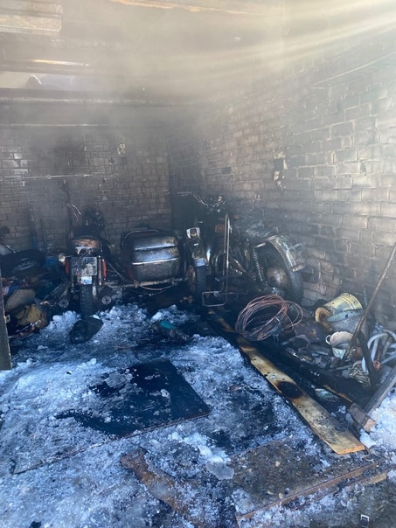

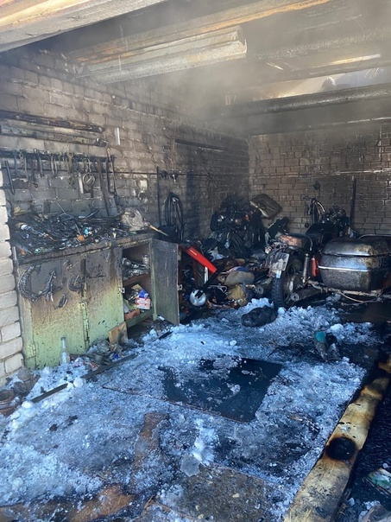

Источник: Отдел надзорной деятельности по г. Коряжме, Вилегодскому и Ленскому районам УНД и ПР ГУ МЧС России по Архангельской области

